

3 6 3



3 3 3 3



5 7



3 6 3



4 4 4

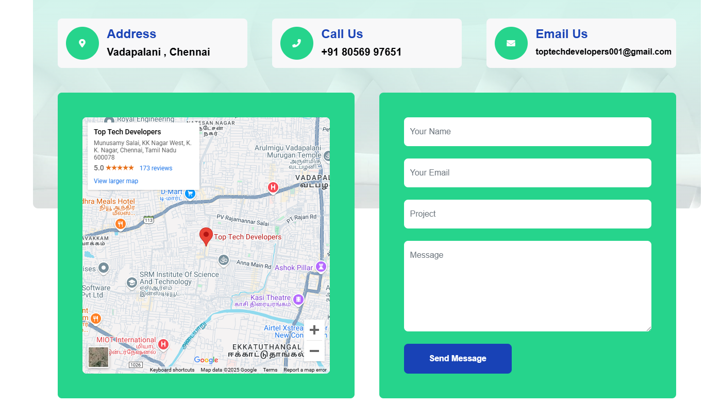

1 5 5 1





**CONTAINER FULID**



**3 3 3 3**

**CONTAINER**